**109** 學年的英文成效子一及子二成果上傳教學

1. 進入英資中心網站http://netrc.ntct.edu.tw/

2.點選活動成果/各校成果上傳區，如圖示。

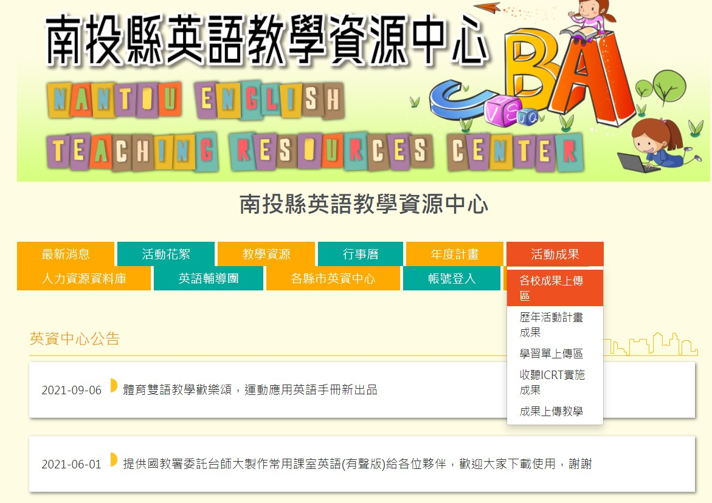

3.進入成果上傳介面如下圖。

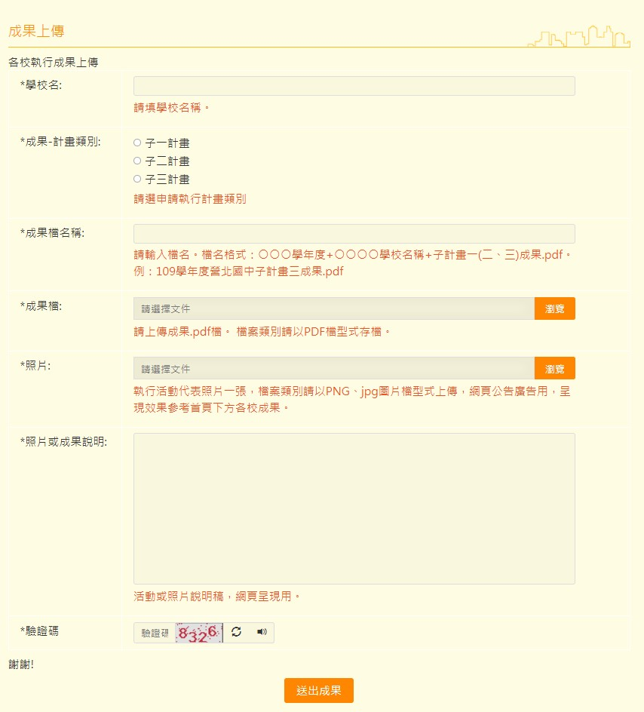

4.依成果上傳介面完成表單內容填寫，如下圖示例。

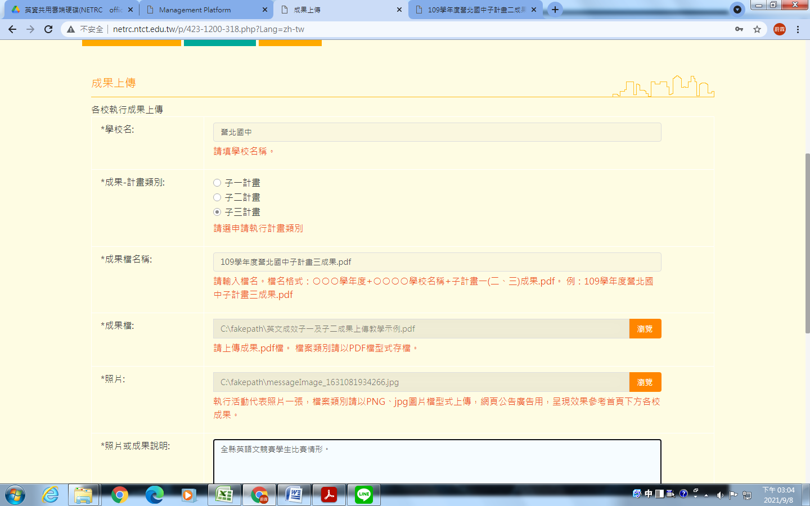

5.填寫完成，點選送出成果，即大功告成。

6.請各校注意，成果檔、照片及成果說明，這些資訊經過彙集後會在英資中心網頁上呈現，

請小心處理，勿造成各校困擾。

7. 成果電子檔請於9 月15 日前上傳至南投縣英語教學資源中心<http://netrc.ntct.edu.tw/>。

上傳若顯示圖片格式不符，請將JPG圖片轉換至PNG圖片(如小畫家等修圖軟體)後，重新上傳。